
Svenska Teatern, Norra esplanaden 2, Helsingfors
http://www.svenskateatern.fi
PRESSMEDDELANDE 31.3 – fritt för publicering
Själarnas ö får äntligen premiär i höst
– nu avslöjar vi alla skådespelarna

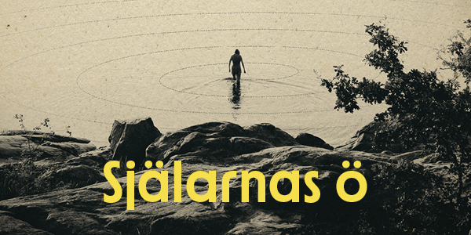
Svenska Teaterns storsatsning i höst blir Själarnas ö med urpremiär 8 september på Stora scenen. Föreställningen baserar sig på Johanna Holmströms succéroman med samma namn. Romanen är i sin tur inspirerad av Jutta Ahlbäcks avhandling om verkligheten på Själö hospital. För regi och bearbetning av texten står Mikaela Hasán.
Nu kan vi också avslöja den namnstarka ensemblen. Den 7 april släpper vi biljetterna till höstens mest efterlängtade premiär!

Mikaela Hasán är regissör och även djupt engagerad i pjäsens text. Hon ser mycket fram emot att vara med om att skapa en scenversion av berättelsen.

- I berättelsen flätas personhistoria och en tid i Finlands historia ihop på ett berörande och mångbottnat sätt. Johanna Holmströms text ger starka bilder och förnimmelser av vad människor som varit intagna eller arbetat på Själö hospital, kunde ha tänkt, känt och upplevt, omgivna av havet och tystnaden. Det är en berättelse som får en att reflektera över psykisk hälsa, stigmatisering och syn på det som avviker från gällande normer, säger Hasán.

Författaren Johanna Holmström berättar att det handlar om verkliga människor som varit förebild för de personer som kommer att porträtteras på scenen.
- Diskussionen om vad som ska göras med samhällets så kallade olycksbarn har alltid pågått. Retoriken är densamma men föremålen för diskussionen byts ut, antingen det är degenererade unga kvinnor, homosexuella eller flyktingar. Att ge en offentlig röst åt dem som inte har någon har alltid varit en av mina drivkrafter som författare och nu får Själökvinnorna tala. Det må vara via en omväg, men huvudsaken är att vi lyssnar, säger Holmström.

- Att få se en av mina texter få liv på Svenska Teaterns scen har varit en av mina drömmar sedan jag började skriva. Det gör mig speciellt glad att det är Själarnas ö som får den här fina chansen, säger författaren Johanna Holmström

Teaterchef Joachim Thibblin är glad över att Svenska Teatern fick rättigheterna till en dramatisering av Holmströms omtyckta roman. Han vill understryka vikten av att det görs nyskrivna inhemska texter på svenska i Finland. Och att teatern kan nå flera genom att föreställningarna textas till finska.
- Svenska Teatern är Finlands svenska nationalscen. Vi ska berätta de viktiga berättelserna, de som varit och är avgörande för vår historia, vår identitet och vår självbild. Johanna Holmströms roman lever upp till allt detta. Själarnas ö är en djupt mänsklig och tragisk berättelse, men där finns också livsvisdom, kärlek och vänskap. Kvinnorna på Själö stannade kvar. Men vi kan lyssna på vad de vill säga oss. Själarnas ö är en historia som vi måste berätta, för kvinnorna som levde där och för oss själva, säger Thibblin.
Svenska Teatern har också gjort ett omfattande publikarbete i anslutning till Själarnas ö under ledning av publikarbetare Noona Leppinen. Genom Broderade budskap-projektet har över 200 broderade tyglappar samlats in, sydda av brodöser över hela Finland. Lapparna innehåller namn på kvinnor brodöserna vill hedra. Eller så har man broderat ett budskap.

- Intresset för detta har varit enormt. De här lapparna kommer att användas till att skapa scenkostymerna. På det sättet blir också publiken delaktig i skapandet av berättelsen, säger Leppinen.

Här är skådepelarna i Själarnas ö
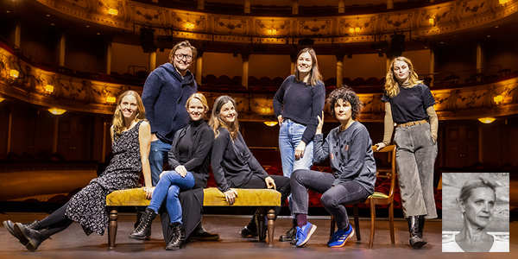

På senen står åtta namnstarka skådespelare: Ylva Ekblad, Sonia Haga, Sophia Heikkilä, Minttu Mustakallio, Kira-Emmi Pohtokari, Saga Sarkola, Mitja Sirén och Johanna af Schultén.
(Ylva Ekblad var inte på teatern då fotot togs. Foto: Cata Portin)

Regi och textbearbetning: Mikaela Hasán
Författare av roman: Johanna Holmström
Musik och ljud: Hanna Mikander
Ljus: Tom Kumlin
Scenografi: Milja Salovaara
Kostym: Anna Sinkkonen
Mask och hår: Tiitta Stoor
Körledare: Heidi Kiviharju
Koreograf: Hanna Brotherus
Regiassistent: Emma Mether
Dramaturg: Maria Lundström
Översättning: Nina-Maria Häggblom
Urpremiär på Svenska Teatern, Stora scenen 8 september
Biljettsläpp 7 april
FOTNOT: Svenska Teatern planerade urpremiär för Själarnas ö redan för två år sedan.
Pandemin satte stopp för planerna men i höst kan vi äntligen sätta upp pjäsen.

PRESSBILDER
För mer information
David Lindström, Svenska Teaterns informatör
+ 358 50 5699207
david.lindstrom(at)svenskateatern.fi

